«Программная инженерия»  Лабораторная работа №3  Разработка UML-диаграмм описания архитектуры системы | Выполнил:
 | Преподаватель: | Сафонова Е.В.
 | Дата выполнения:
 | Подпись преподавателя
Цель работы: Целью работы является получение навыков в разработке UML-диаграмм описания архитектуры системы.
Задачи работы:

1. Составить Диаграмму использования (Use Case Diagram)
2. Составить Диаграмму деятельности (Activity Diagram)

3. Составить Компонентную диаграмму (Component Diagram)

Ход работы:

1 Диаграмма использования (Use Case Diagram)

Диаграмма использования системы представлена на рисунке 1.
Пользователи системы (главврач и врач-кардиолог) должны иметь возможность аутентификации в системе, возможность выбора отчетов, ввода параметров отчетов и возможность просмотра сформированных системой отчетов.
Администратор системы должен иметь возможность определять права доступа пользователей к системе. Так, например, главврач должен иметь возможность выбора сводных отчетов, а врач-кардиолог – возможность выбора отчетов, касающихся конкретного пациента.
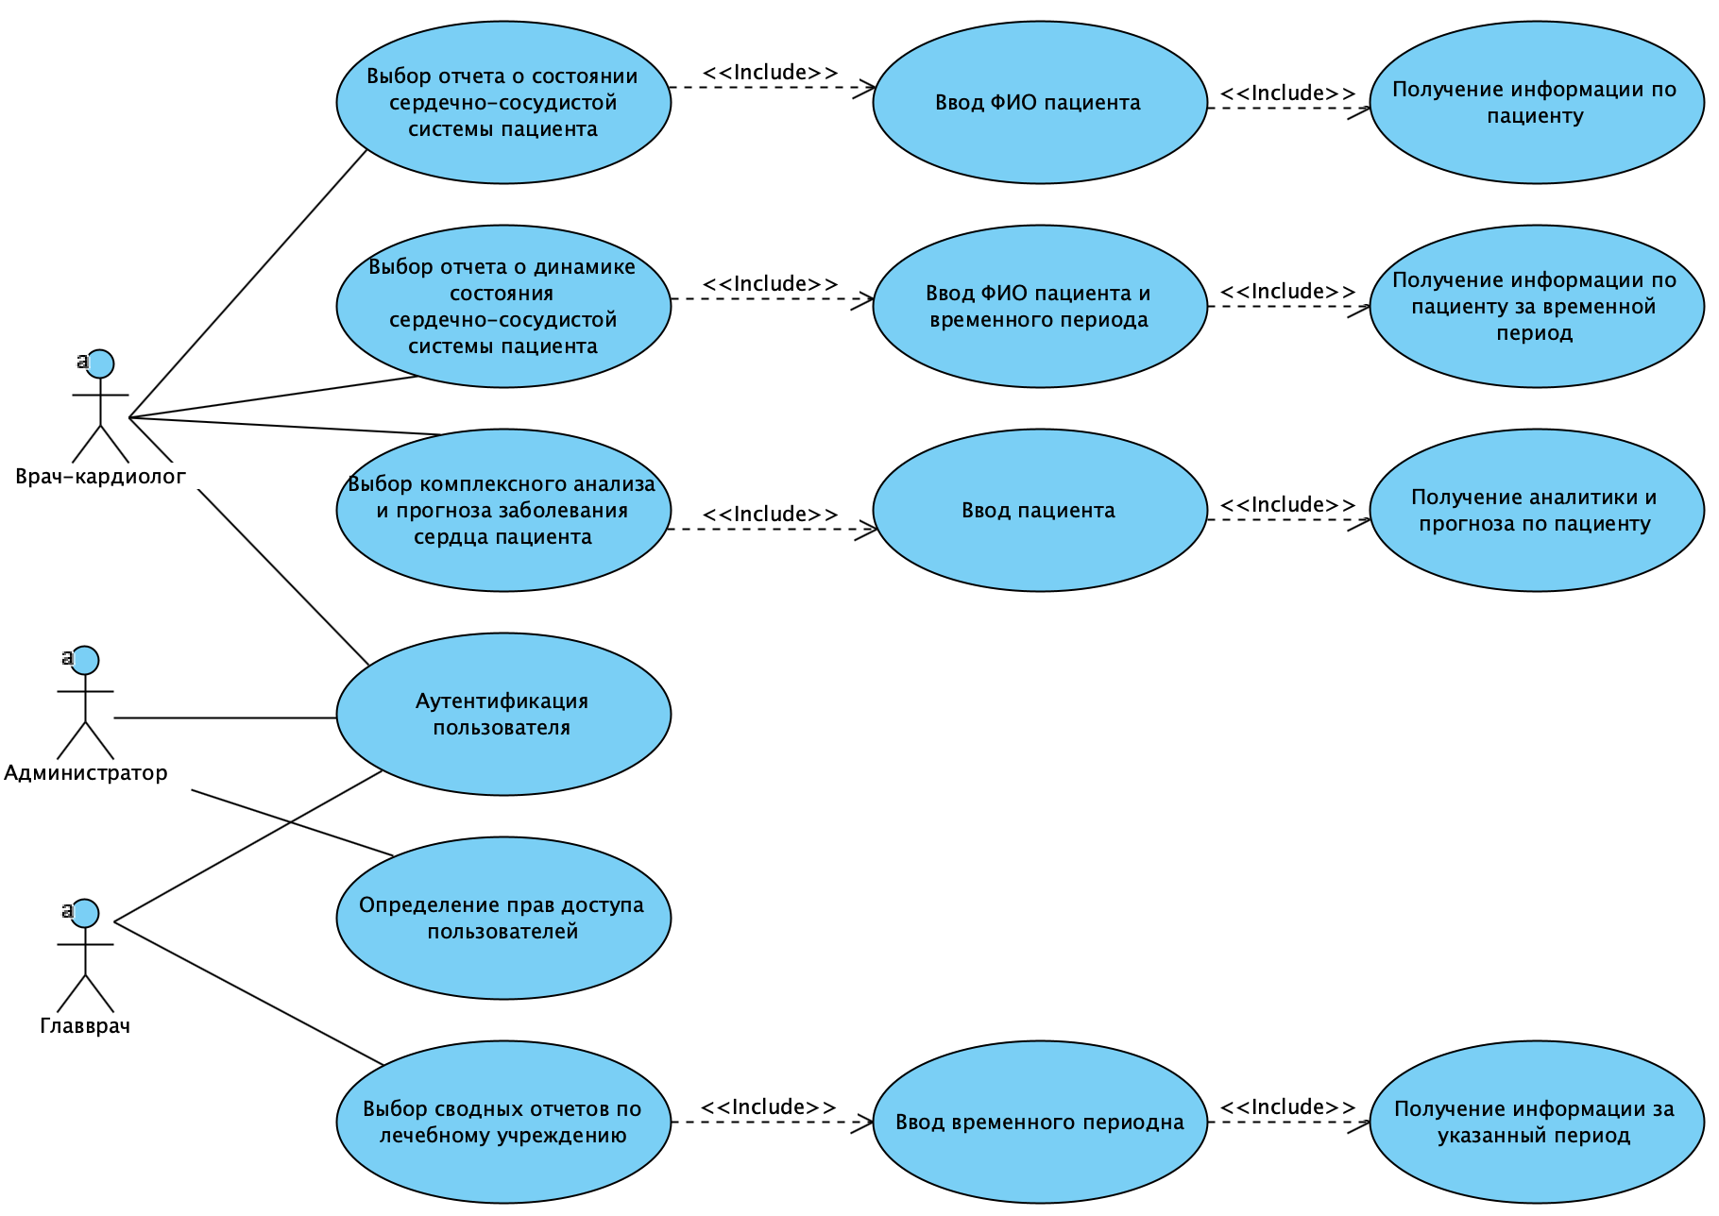
Рисунок 1 - Use Case Diagram

2 Диаграмма деятельности (Activity Diagram)

Прогноз заболевания сердца является главной функцией интеллектуальной системы. Рассмотрим диаграмму запроса прогноза заболевания сердца на рисунке 2.
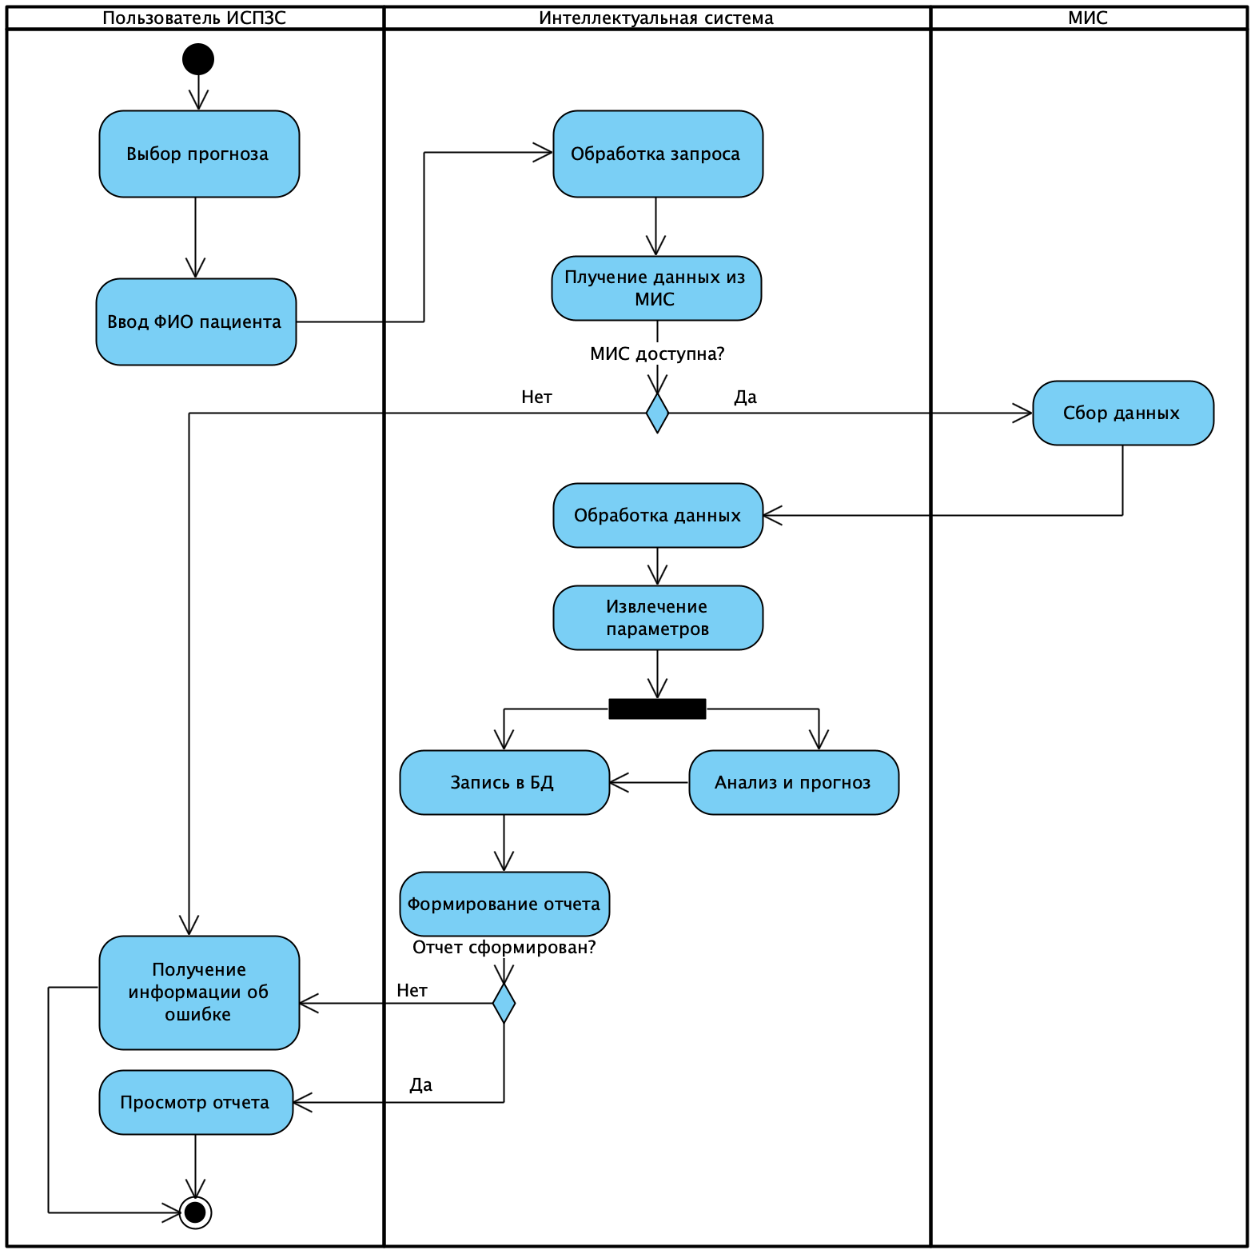
Рисунок 2 - Activity Diagram запроса прогноза заболевания сердца

4.3 Компонентная диаграмма (Component Diagram)

Требования к программному обеспечению: обладать простотой администрирования, переносимостью, масштабируемостью, автоматически выполнять резервное копирование базы данных, иметь надежную систему безопасности.
Компонентная диаграмма системы представлена на рисунке 10.
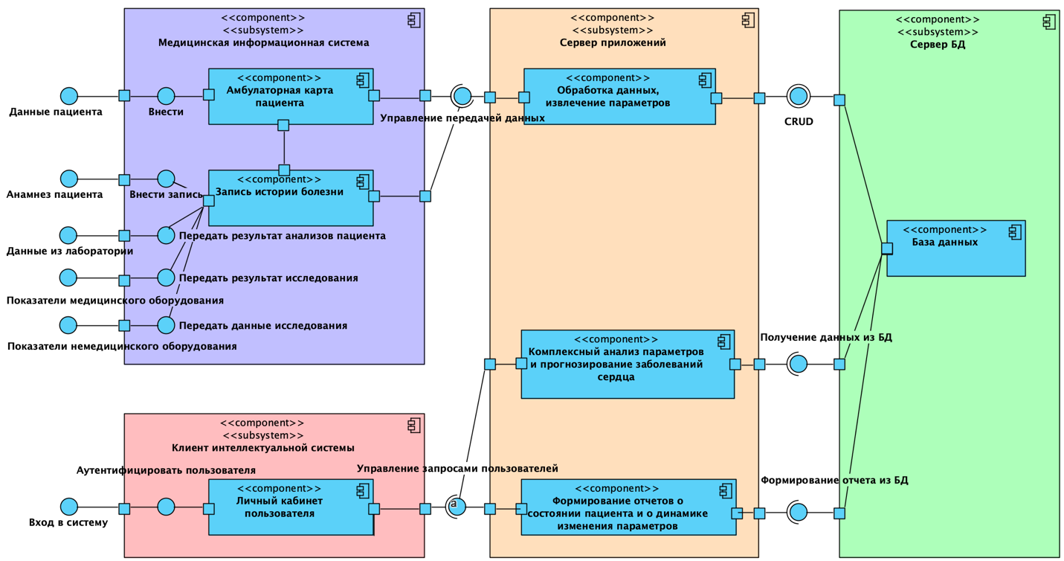
Рисунок 3 - Компонентная диаграмма

